屏東縣立中正國民中學100學年度第二學期第三次段考八年級數學科試卷
八年 班 座號： 號 姓名
一、選擇：(每題3分，共36分)
- （ ）在同一平面上，與一條直線距離為10公分的平行線有多少條？
(A) 1條 (B) 2條 (C)無限多條 (D)無法判斷

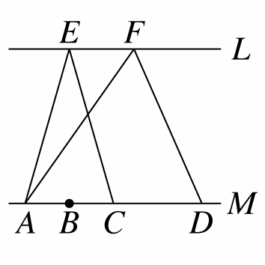
- （ ）若直線L為$\overline{\text{BC}}$的中垂線，且A為L上一點，則△ABC必為何種三角形？
(A) 等腰三角形 (B)正三角形 (C)直角三角形 (D)不等邊三角形

- （ ）若平行四邊形 ABCD 的面積為100，且$\overline{\text{AC}}$與$\overline{\text{BD}}$相交於 O，則△ABO 面積為多少？
(A)20 (B)25 (C)40 (D)50
圖一

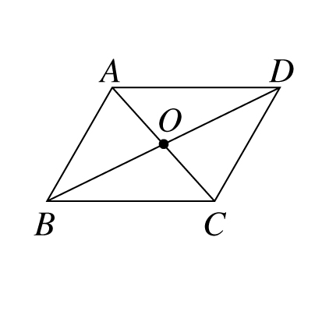
- （ ）如圖一，已知L//M，若$\overline{\text{AB}}$＝$\overline{\text{BC}}$＝$\overline{\text{CD}}$，則△AEC面積＝10，△AFD面積為多少？
(A)20 (B) 30 (C) 40 (D) 50

- （ ）如圖二，四邊形ABCD為平行四邊形，∠AOD為鈍角，試比較$\overline{\text{AD}}$與$\overline{\text{DC}}$的長度。
(A)$\overline{\text{AD}}$＞$\overline{\text{DC}}$ (B)$\overline{\text{AD}}$＜$\overline{\text{DC}}$ (C)$\overline{\text{AD}}$＝$\overline{\text{DC}}$ (D)無法比較
圖二

- （ ）平行四邊形 ABCD 中，若∠A＝∠B＋∠D，則∠C 的度數為何？
(A)100° (B)110° (C)120° (D)130°

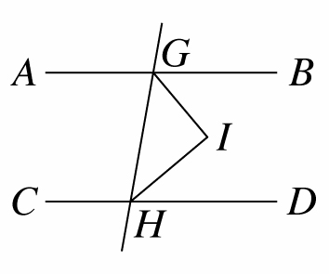
- （ ）在△ABC中，若∠A：∠B：∠C＝3：2：1，則$\overline{\text{AB}}$：$\overline{\text{BC}}$：$\overline{\text{CA}}$＝？
(A) 1：2：3 (B) 2：$\sqrt{3}$：1 (C) 1：2：$\sqrt{3}$ (D) 3：2：1

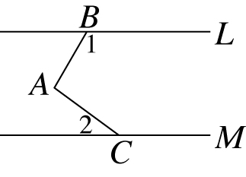
- （ ）如圖三，$\overline{\text{AB}}$平行$\overline{\text{CD}}$，$\overline{\text{GI}}$、$\overline{\text{HI}}$分別是∠BGH和∠GHD的分角線，則下列敘述何者錯誤？
(A)∠BGH＋∠GHD＝180°
(B)∠GIH＝90°
(C)∠AGH＝∠IGH＋∠GHI
(D)∠BGI＋∠DHI＝∠GIH
圖三
- （ ）四邊形ABCD要滿足下列哪一個選項中的條件，才能確定它是平行四邊形？
(A)∠A＝∠B 且∠C＝∠D
(B)∠A＝∠C 且$\overline{\text{AB}}$//${}_{1}$
(C)∠A＋∠B＝∠C＋∠D＝180°
(D)${}_{2}$＝$\overline{\text{CD}}$且$\overline{\text{AD}}$//$\overline{\text{BC}}$
圖四

- （ ）如圖四，直線L平行直線M，且∠1＝110°，∠2＝30°，則∠BAC＝？
(A) 85° (B) 90° (C) 95° (D) 100°

- （ ）如圖五，L${}_{1}$// L${}_{2}$，∠2＝50°，∠4＝125°，則下列哪一個敘述是正確的？
(A) ∠1＝∠3 (B) ∠3＝130°
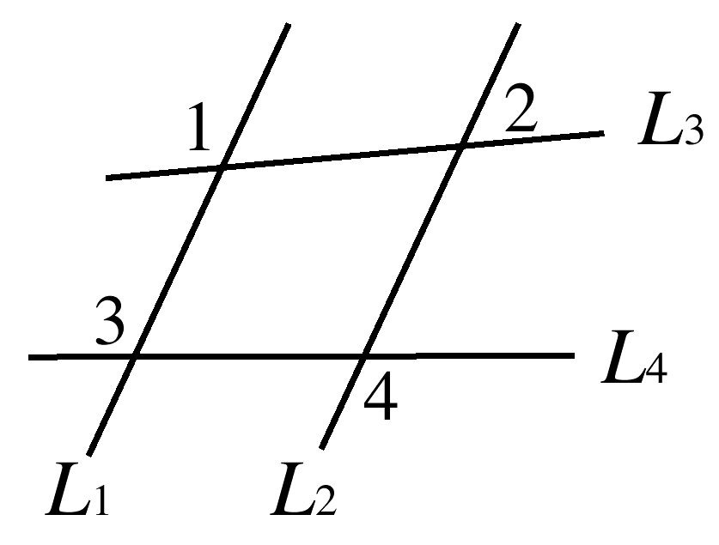
(C) ∠3＋∠4＝180° (D) ∠1＝130°
圖五

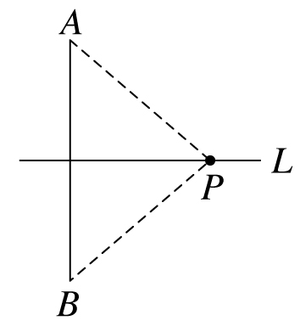
- （ ）如圖六，直線L垂直平分$\overline{\text{AB}}$，且P為L上任一點，欲說明$\overline{\text{PA}}$＝$\overline{\text{PB}}$，可以利用下列哪一個全等性質？
(A)SSSˉ (B)RHS (C)AASˉ (D)SAS

圖六
【背面尚有試題】

二、填充：(第1題每格2分，其餘每格4分，共44分)
- 下面六種四邊形中：
(甲)正方形 (乙)長方形 (丙)平行四邊形 (丁)菱形 (戊)箏形 (己)等腰梯形
(1) 滿足「兩雙對邊相等」的四邊形為：__________。
(2) 滿足「兩組對角相等」的四邊形為：__________。
(3) 滿足「兩條對角線等長」的四邊形為：__________。
(4) 滿足「對角線互相垂直」的四邊形為：__________。

- △ABC中，若∠A＝50°，∠B＝60°，則、、三邊中，最長的邊為何？ 。
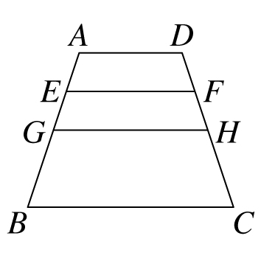
- 下列四組數中，哪幾組數不能畫出△ABC？ 。
(1) ＝3、＝7、＝3 (2) ＝1、＝1、＝
(3) ＝$\frac{1}{3}$、＝$\frac{1}{2}$、＝$\frac{1}{3}$ (4) ＝0.3、＝0.9、＝0.5
圖七
- 已知某等腰三角形的邊長皆為整數，若其周長為21，則這樣的等腰三角形共有幾個 。

- 如圖七，ABCD為梯形，G、H分別為$\overline{\text{AB}}$、$\overline{\text{CD}}$的中點，E、F分別為$\overline{\text{AG}}$、$\overline{\text{DH}}$的中點，且$\overline{\text{AD}}$＝8公分，$\overline{\text{BC}}$＝16公分，
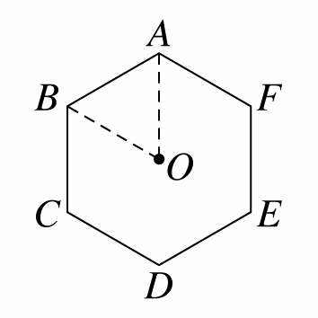
則$\overline{\text{EF}}$＋$\overline{\text{GH}}$＝ 公分。
- 若∠A的兩邊和∠B的兩邊互相平行，∠A＝50°，則∠B＝ 。

- 若三角形的三邊長為10、10、12，則三角形的面積為 。
圖八
- 在△ABC中，若＝12，＝7，＝a，則a的範圍為 。

- 平行四邊形 ABCD 中，若$\overline{\text{AC}}$＝16公分，$\overline{\text{BD}}$＝12公分，$\overline{\text{AB}}$＝10公分，則四邊形ABCD周長為 公分。

- 如圖八，正六邊形ABCDEF中，若＝2公分，則此正六邊形的面積為多少 平方公分。
三、計算與作圖【請保留作圖痕跡】：(每題5分，共20分)
1.如圖，△ABC中，∠B＝45°，∠C＝60°，$\overline{\text{AD}}$⊥$\overline{\text{BC}}$於D點，若$\overline{\text{AB}}$＝6，則＝？  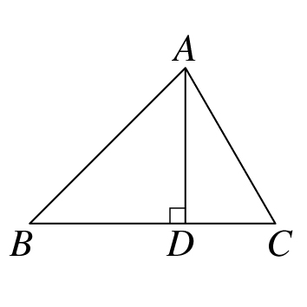 | 2.如圖△ABC中，∠ACB＝90°，平分∠BAC，若＝16，＝3，則△ABD的面積為多少？
3.如下圖，在四邊形ABCD內找一點P到C點、D點的距離等長，而且P點到和的距離也相等。 | 4. 如下圖，Q為∠ABC內一點，試作一過Q點且與平行的直線。  